Hvidovre Kommune, Hvidovrevej 278, 2650 Hvidovre
JOHANNESEN KRAN & MASKINTRANSPORT ApS og vognmand Jens Johannesen
Avedøreholmen 62
2650 Hvidovre

CVR: 35393927
P-nummer: 1018612735

Att.: Jens Johannesen
E-mail: jj@kranbil.dk

Hvidovre Kommune
Hvidovrevej 278
2650 Hvidovre

Center for Plan og Miljø
Miljø- og Klima
Miljømedarbejder:
Emilie Engberg Nielsen

Telefon: 3639 2515
Mobil: 4185 0295

E-mail: wgw@hvidovre.dk
Afd. e-mail: miljo@hvidovre.dk

Sagsnr.: 24/8752
Doknr.: 62617/24

Dato: 15-07-2024

Rådhusets åbningstider:

Mandag-onsdag: 10:00-14.30
Torsdag: 13:00-17.30
Fredag: 10:00-13.30

Tilsynsrapport for miljøtilsyn hos JOHANNESEN KRAN & MASKINTRANSPORT ApS samt vognmand Jens Johannesen

Hvidovre Kommune, Center for Plan og Miljø, har den 4. juli 2024
været på basistilsyn hos JOHANNESEN KRAN & MASKINTRANSPORT ApS og vognmand Jens Johannesen, Avedøreholmen 62, Hvidovre.

Ved tilsynet var virksomheden repræsenteret af Henriette Johannesen og Nicolas Thellessen og Hvidovre Kommune var repræsenteret ved Emilie Engberg Nielsen og Freja Lauritsen.

Tilsynet var et basistilsyn, og der blev ført tilsyn med miljøforholdene på hele virksomheden.

Regulering
Virksomheden er omfattet af autoværkstedsbekendtgørelsen og Brugerbetalingsbekendtgørelsen, § 2, nr. 10):

” H 51. Garageanlæg og pladser til kørende materiel i et antal af 3 eller derover i forbindelse med entreprenør- eller vognmandsvirksomhed, herunder endestationer (for mere end een linie), terminaler og remiser for busser. Redningsstationer..”

Håndhævelser

Der blev på tilsynet meddelt og lavet følgende aftaler
Type | Beskrivelse af håndhævelse
Henstilling efter  Affaldsbekendtgørelsen § 60,  Stk. | Virksomheden er forpligtiget til at kildesorter affaldsfraktioner knyttet til dens drift.  Virksomhedens skal kildesortere samtlige affaldsfraktioner, så der kun kommer de fraktioner i, som er bestemt til beholderen.  På tilsynet var pap, plast, metal og mad blandet sammen i en beholder og der manglede en beholder til brugt kattegrus og lign. med rester af olie i.  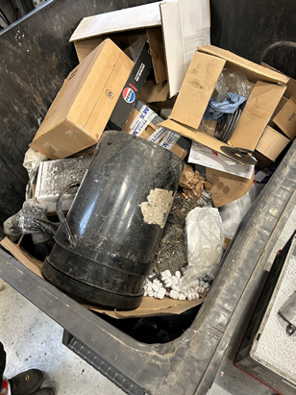  Affaldsbeholder i værkstedet  med usorteret affald.  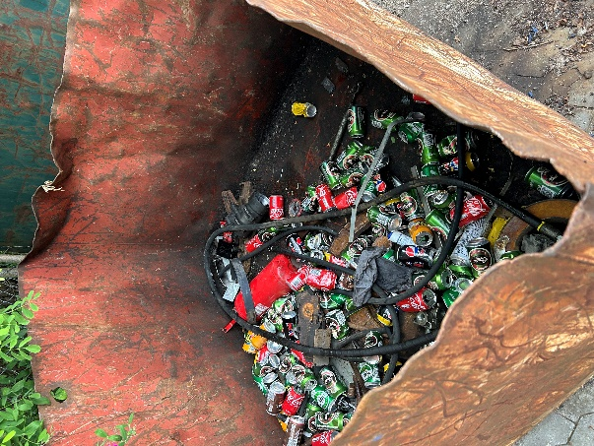  Usorteret affald i container på pladsen.  Dokumentation for aftale med ny affaldsmodtager/ Stena og Avista Oil skal fremsendes senest den 15. september 2024.
Indskærpelse, jf. Hvidovre Kommunes forskrift for opbevaring af olier og kemikalier | Olier, kemikalier og farligt affald skal opbevares på spildbakker og under tagdække, beskyttet mod vejrlig.  Her tænkes især på farligt affald i form af dunke og olie råvarer i kemikalierummet, lager, værksted, samt udendørs langs værkstedets bagside. Råvarer og affald i tønder og dunke udendørs skal opbevares på spildbakker og under tagdække.  Derudover opbevares der en maskine i et udendørs telt på pladsen, der har olierester på maskinen, som drypper ned på utæt underlag (SF-sten). Maskinen skal opbevares med spildbakke, der forhindrer spild til jord og kloak.  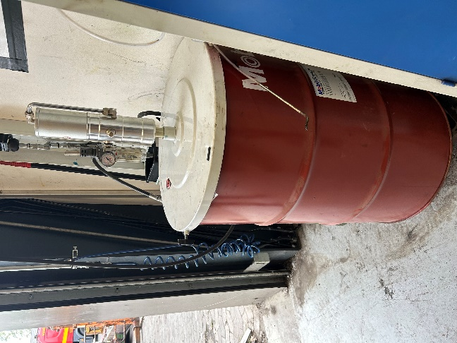  Tønde med olie i værkstedet  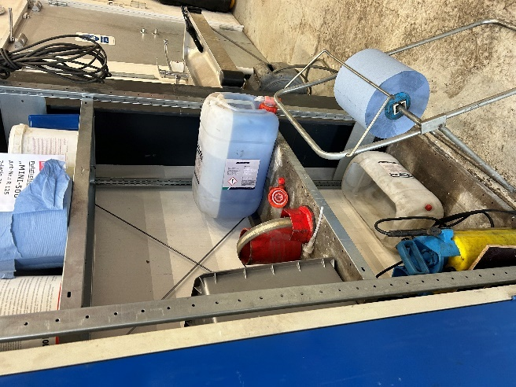  Dunke uden spildbakker i værksted  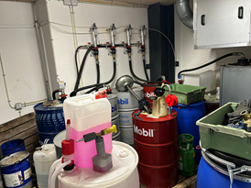  Kemikalierum i værksted  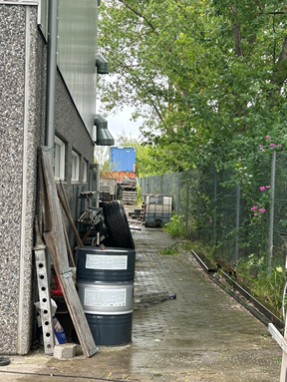  Opbevaring af olietønder  bag værkstedet.  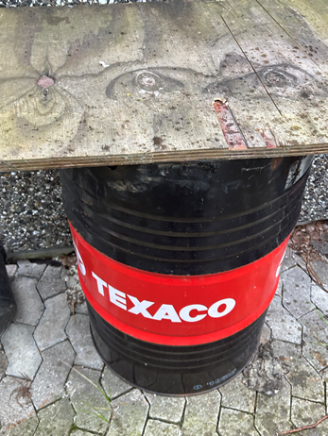  Opbevaring af olietønder bag værkstedet.  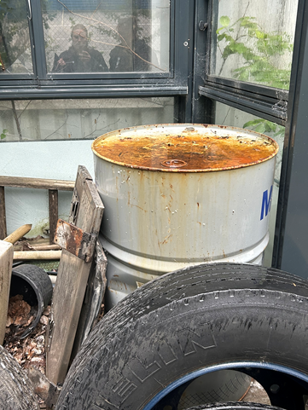  Opbevaring af olietønder bag værkstedet.  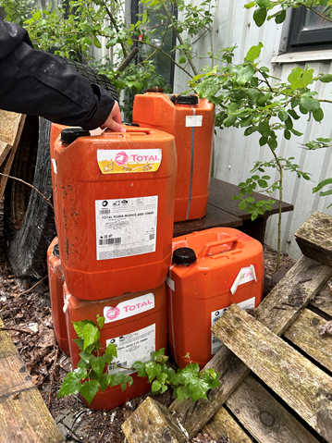  Opbevaring af dunke med olie  bag værkstedet.  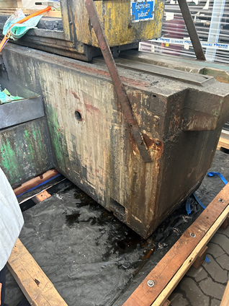  Maskine i telt på pladsen, der indeholder  olie, der drypper ned på  utæt underlag (SF-sten).  Fotos af oplag på spildbakker skal fremsendes til Hvidovre Kommune senest den 15. september 2024.
Indskærpelse om dokumentation for bortskaffelse af farligt affald jf. §12 i Hvidovres kommunes Regulativ for Erhvervsaffald | Virksomheden skal sende dokumentation på tømning af de to olieudskillere og tilhørende sandfang for år 2022, 2023 og 2024.  Virksomheden skal fremsende dokumentation for bortskaffelse af farligt affald, - kemikalieaffald, spildolie, olieholdigt affald, kattegrus og klude med olierester.  Dokumentation skal fremsendes til Hvidovre Kommune senest den 15 september 2024.
Henstilling, luft | Virksomheden skal fremsende dokumentation for årligt servicetjek af filtre i værkstedet, der er koblet til udsugningssystemer ved slibeplads og i værkstedet.  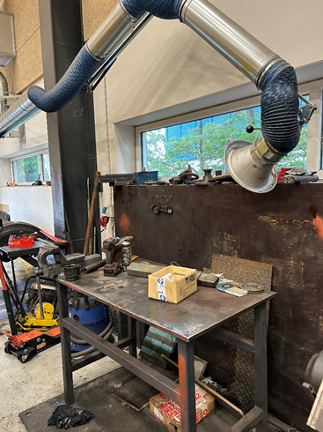  Slibeplads i værkstedet med udsugningssystem med filter.  Dokumentation skal fremsendes til Hvidovre Kommune senest den 15. september 2024.
Indskærpelse af olietanksbekendtgørelsen § 25 om anmeldelse og dokumentation for etablering af olietanke | Virksomheden har følgende olietanke:  - 1500 L olietank med motorolie.  Olietanken er placeret i værkstedets olie- og kemikalie rum.  - 1500 L olietank med hydrualikolie. Olietanken er placeret i værkstedets olie- og kemikalierum.  - Olietank med dieselolie (plasttank). Olietanken er placeret i lagerhallen.  Ovenstående olietankene er ikke registreret i BBR.  Virksomheden har kun registeret en nedgravet olietank fra 1982 i BBR.  Virksomheden skal fremsende dokumentation for alle olietankene i form af tankattest og information om indholdet i olietankene og angive en skitse for placeringen af olietankene på virksomheden.  Virksomheden har pligt til at registrere olietankene i BBR-registeret.  Dokumentation for fremsendelse af tankattester og skitse for placeringen af olietankene på virksomheden skal fremsendes til Hvidovre Kommune senest den 15. september 2024.
Uddybning kan læses nedenfor under bemærkninger.

Bemærkninger til virksomhedens miljøforhold
Ved tilsynet blev virksomhedens indretning og drift gennemgået med henblik på at vurdere de ydre miljøforhold.

Hvidovre Kommune har bemærkninger til følgende miljøforhold:

Opbevaring af olie og kemikalier
Virksomheden har følgende råvarer og kemikalier, der skal på spildbakker:

Værksted og kemikalierum
- Dunke og tønder med motorolie
- Dunke og tønder med dieselolie
- Gulvsæbe
- RTF olie
- Kølervæske
- Smørefedt
- Sprinklervæske

Lagerhal ved gammel vaskeplads
I lagerhallen var der en dunk med smøreolie, som skal opbevares på spildbakke.

I teltet på pladsen var der en maskine, der indeholder olie, der drypper ned på SF- belægningen. Virksomheden skal sørge for at der ikke forekommer olie-spild fra maskinen til jord, grundvand og kloak.

Udenfor værkstedet, langs væggen står der flere plast- og metal dunke med olieprodukter uden spildbakke og uden overdække mod beskyttelse af vejrlig.

Dokumentation for korrekt opbevaring af ovenstående olier og kemikalier, i form af spildbakke skal fremsendes til Hvidovre Kommune senest den 15. september 2024.

Olietanke
Virksomheden har følgende olietanke:

Placering | Tank nr. | Indhold | BBR register | Bemærkninger
Nedgravet tank i værksted (Avedøreholmen 64) | ? (etableringsår 1982) | Mineralske olier | Teknisk anlæg nr. 1. status: i drift | Ved tilsynet blev denne olietank ikke nævnt.
Værksted |  | Motorolie | Olietanken er ikke registreret i BBR
Værksted |  | Hydraulikolie | Olietanken er ikke registreret i BBR
Lagerhal | 600 liter Plasttank (JFC – KABI) | Dieselolie | Olietanken er ikke registreret i BBR | Dobbelvægget?
Lagerhal | 600 L fra 2006 | Dieselolie | Olietanken er ikke registreret i BBR

I værkstedet er der en nedgravet olietank fra 1982, der er registreret i BBR.
På tilsynet gav virksomheden ikke informationer om at der var en nedgravet olietank. Virksomheden skal fremsende information om hvad olietanken bruges til og fremsende dokumentation i form af tankattest på tanken.

I værkstedets olie- og kemikalierum er der en olietank med motorolie og en olietank med hydraulikolie. Olietankene er ikke registeret i BBR

I lagerhallen er der en 600 liter plasttank og 600 liter olietank fra 2006.

Virksomheden skal fremsende dokumentation for alle ovenstående olietanke i form af tankattest og information om indholdet i olietankene og angive en skitse for placeringen af olietankene på virksomheden.

Virksomheden har pligt til at registrere olietankene i BBR-registeret.

Dokumentation for fremsendelse af tankattester, information om indholdet af olie i olietankene, samt skitse for placeringen af olietankene på virksomheden skal fremsendes til Hvidovre Kommune senest den 15. september 2024.

Olieudskillere og sandfang
Virksomheden har to olieudskillere på grunden. En olieudskiller der er koblet til værkstedet og smøregraven. Den anden olieudskiller er koblet til den gamle vaskeplads, der ikke er i brug. Virksomheden er tilmeldt Hvidovre Kommunes tømningsordning, der sørger for at olieudskillere og sandfang tømmes.

Virksomheden skal sende dokumentation på tømning af de to olieudskillere og tilhørende sandfang for år 2022, 2023 og 2024.
Dokumentation skal fremsendes til Hvidovre Kommune senest den 15. september 2024.

Spildevand
Virksomheden vasker ikke biler på ejendommen. Bilvask foretages ikke på virksomheden, men hos naboen, Olsen.

Virksomheden har en gammel vaskeplads på det gamle værksted, der ikke bruges. Der er en olieudskiller på vaskepladsen, der er tilmeldt den kommunale tømningsordning.

Virksomheden har planer om at etablere en vaskeplads i forbindelse med bygning af nyt autoværksted. Der er indkøbt en ny olieudskiller til formålet. Hvidovre Kommune oplyste, at der skal søges om spildevandstilladelse til vandet fra vaskepladsen.

Luft
I værkstedet er der en slibeplads, der bruges ca. 1 gang om ugen i forbindelse med mindre reparationer af kraner og biler. Til slibepladsen er der koblet udsugningssystem og afkast til. Der er yderligere et udsug der kan trækkes rundt i værkstedet når der eksempelvis svejses. Virksomheden svejser ca.1 gang om ugen i forbindelse med mindre reparationer af kraner og biler.

Virksomheden skal fremsende dokumentation for årligt servicetjek af filtre i værkstedet der er koblet til udsugningssystemer ved slibeplads og i værkstedet. Dokumentation skal fremsendes til Hvidovre Kommune senest den 15 sep.tember 2024.

Støj
Virksomheden vurderes ikke at give anledning til støjgener.
Hvidovre Kommune har ikke modtaget klager over støjgener fra virksomheden.

Affald
På tilsynet konstaterede Hvidovre Kommune, at virksomheden opbevarer affald i værkstedet, på pladsen, og udendørs bag v.ærkstedet, langs væggen. Virksomheden er forpligtiget til at kildesorter affaldsfraktioner knyttet til dens drift.

Værkstedet er indrettet med smørregrav, kar i smørregrav tømmes til spildolietank og olieudskiller har forbindelse til smøregrav.

Virksomheden har følgende affaldstyper og indsamlere af affald:

Affaldstype/Fraktion | Indsamler
Dæk | Avedøre Dækservice
Træpaller | Ikke oplyst
Elektronikaffald | Ikke oplyst
Dagrenovation | Kommunal affaldsordning
Farligt affald  Akkumulatorer/batterier | Eurobar/Bdr. Auto
Farligt affald  Oliefilte, kølervæske | Stena
Farligt affald  Spildolie: motor-, gear- og smøreolier, | AvistaOil

Husholdningsaffald skal udsorteres i ti affaldsfraktioner. Hvis du har behov for hjælp til at arbejde med de ti nye affaldsfraktioner kan du få god inspiration på kommunens hjemmeside her:Inspiration til affaldsløsninger (hvidovre.dk)

Brugerbetalingsbekendtgørelsen
Miljøtilsynet er omfattet af reglerne om brugerbetaling, og der afregnes efter det aktuelle timeforbrug fordelt på timer forbrugt til tilsyn på virksomheden og sagsbehandling i forbindelse med tilsynet.

Brugerbetalingen opkræves altid af Hvidovre Kommune i slutningen af året med skæringsdato 31. oktober.

Offentliggørelse
Denne tilsynsrapport skal jævnfør bekendtgørelse om miljøtilsyn offentliggøres. Eventuelle bemærkninger til tilsynsrapporten skal fremsendes inden 14 dage. Medmindre der er bemærkninger, der giver anledning til ændringer, vil tilsynsrapporten herefter blive offentliggjort.

Spørgsmål eller bemærkninger til sagen er velkomne hos undertegnede.

Med venlig hilsen

Emilie Engberg Nielsen

BEK nr. 908 af 30. august 2019 om miljøkrav i forbindelse med etablering og drift af autoværksteder m.v.1)
BEK nr 1519 af 29/06/2021, Bekendtgørelse om brugerbetaling for godkendelse m.v. og tilsyn efter lov om miljøbeskyttelse og lov om husdyrbrug og anvendelse af gødning m.v.
BEK nr. 2512 af 10/12/2021, Bekendtgørelse om affald.
BEK nr 1257 af 27/11/2019 om Bekendtgørelse om indretning, etablering og drift af olietanke, rørsystemer og pipelines
Bekendtgørelse om miljøtilsyn, BEK nr. BEK nr 1536 af 09/12/2019

